Муниципальное общеобразовательное учреждение
средняя общеобразовательная школа № 3

Урок с использованием ИКТ

Урок окружающего мира в 4 классе

«Планеты Солнечной системы»

Выполнила:
Лазукина Антонина Владимировна,
учитель начальных классов
высшая категория

Узловая
2009 г.

ЦЕЛИ И ЗАДАЧИ:

- ПОЗНАКОМИТЬ УЧАЩИХСЯ С ПЛАНЕТАМИ СОЛНЕЧНОЙ СИСТЕМЫ, СФОРМИРОВАТЬ ПРЕДСТАВЛЕНИЕ О НИХ;

- РАСШИРИТЬ ПРЕДСТАВЛЕНИЯ ДЕТЕЙ О СОЛНЕЧНОЙ СИСТЕМЕ;

- РАЗВИВАТЬ ЛЮБОЗНАТЕЛЬНОСТЬ, ПОЗНАВАТЕЛЬНЫЙ ИНТЕРЕС УЧАЩИХСЯ, УМЕНИЕ НАБЛЮДАТЬ И АНАЛИЗИРОВАТЬ.

ОБОРУДОВАНИЕ:

КАРТА СОЛНЕЧНОЙ СИСТЕМЫ, КОМПЬЮТЕР, СЛАЙДЫ С ПЛАНЕТАМИ СОЛНЕЧНОЙ СИСТЕМЫ, КАРТОЧКИ ДЛЯ ИНДИВИДУАЛЬНОГО ОПРОСА, РИСУНКИ ДЕТЕЙ.

Ход урока.

- Оргмомент. Сообщение темы и целей урока.

- Добрый день! Сегодня нам предстоит многое узнать, раскрыть секреты планет Солнечной системы, познакомиться с историей их открытия. Для этого нам нужны хорошие знания, ум, смекалка, умение наблюдать и анализировать.

- Проверка домашнего задания.

- Почему о Земле можно сказать «наш космический корабль»?
- Как Земля движется в космосе?

- Повторение изученного: отгадать кроссворд.

1
2
3
4
5
6

- Сторона света и название космического корабля.
- Куда уходит Солнце вечером? На …?
- Ближайшая к нам звезда.
- Вселенная – это … с точки зрения астронома.
- Высокообразованный человек, имеющий научную степень.
- Рассыпалось к ночи зерно. Глянули утром – нет ничего.

Ответы: 1. Восток. 2.Запад. 3. Солнце. 4. Мир. 5. Ученый. 6. Звезды.

Ключевое слово: ВПЕРЁД!

- Вперед, к загадочным и далеким планетам Солнечной системы.

- Работа над изучением нового материала.

На доске появляется изображение Солнечной системы.
Слайд 1.
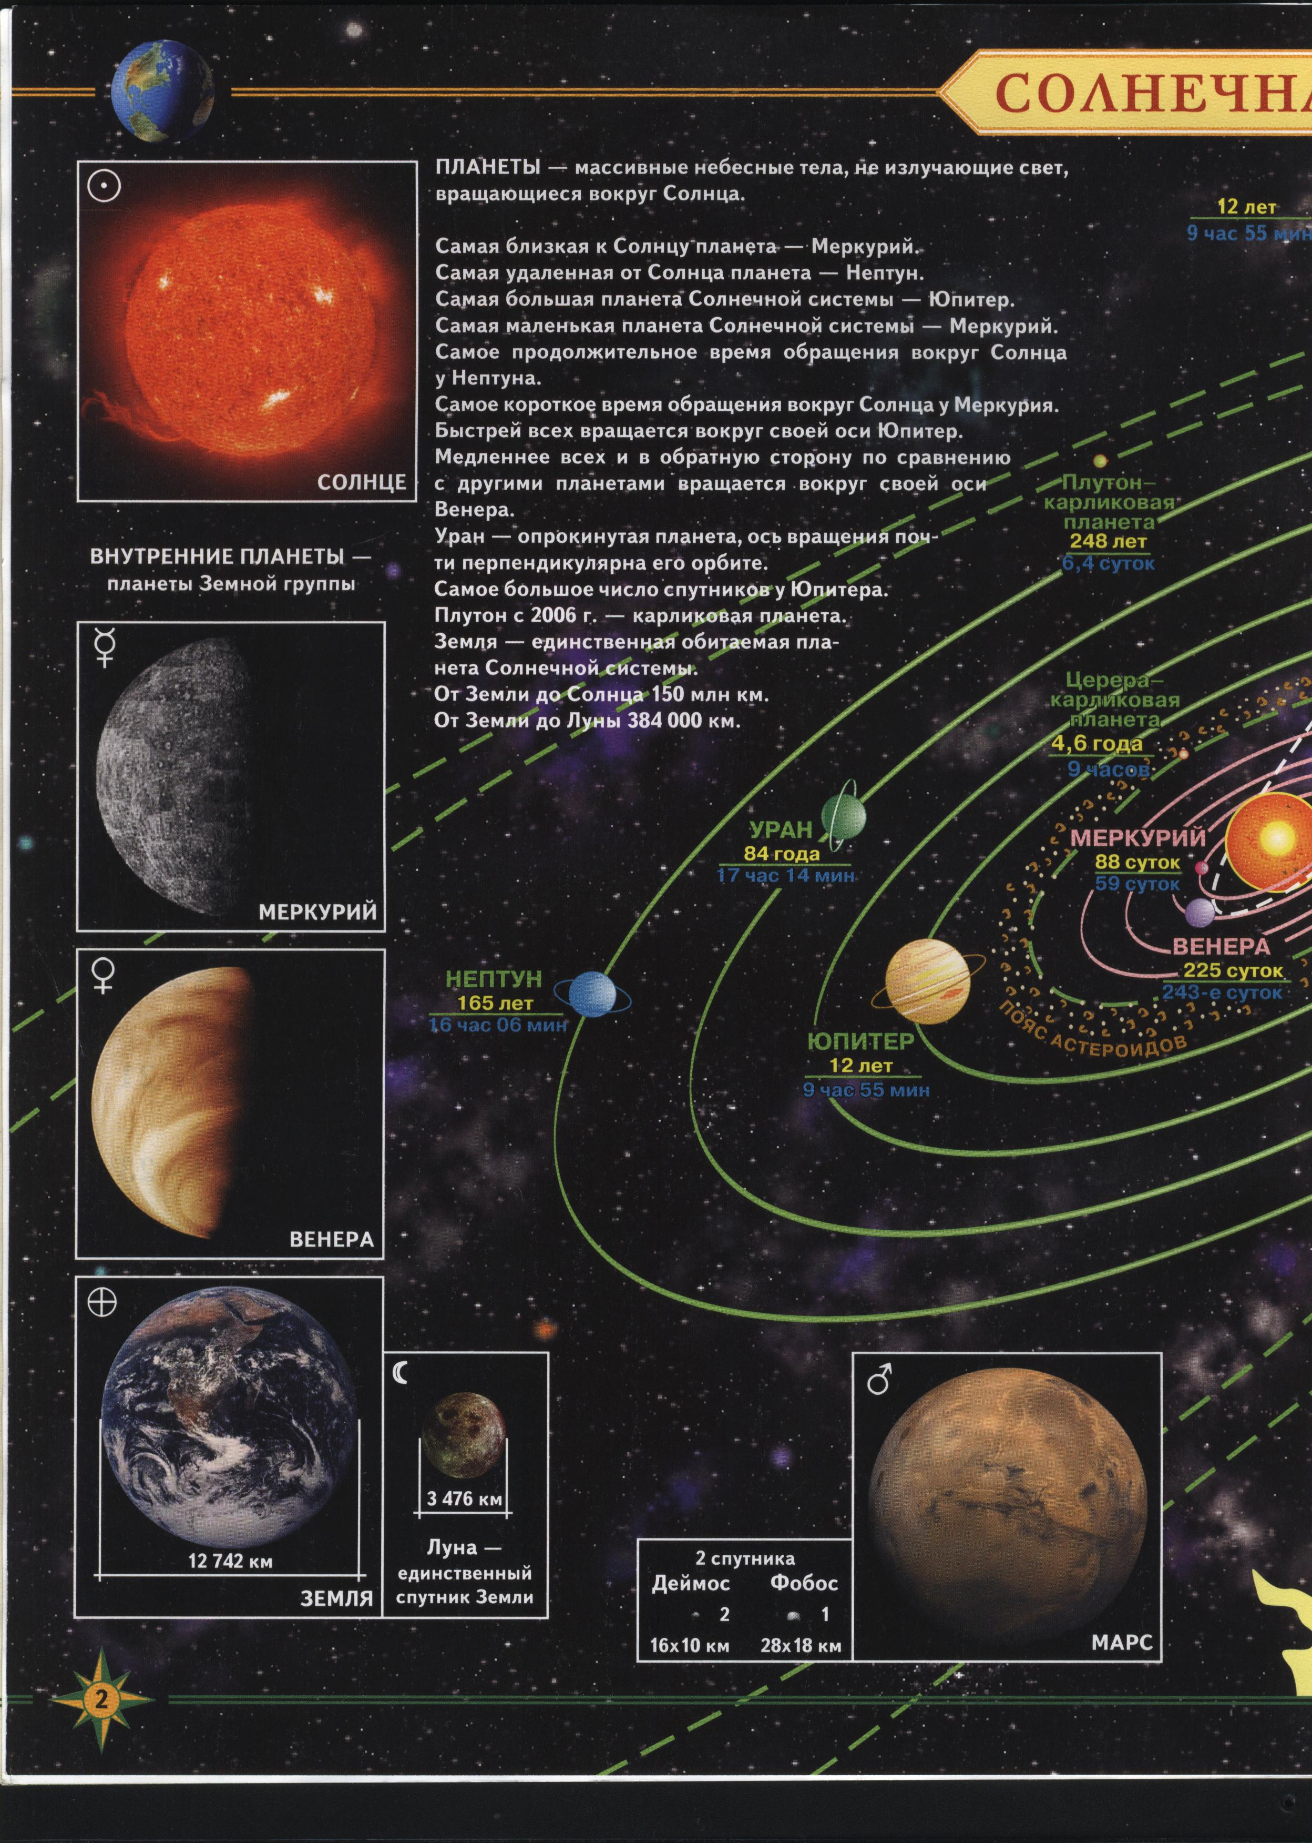
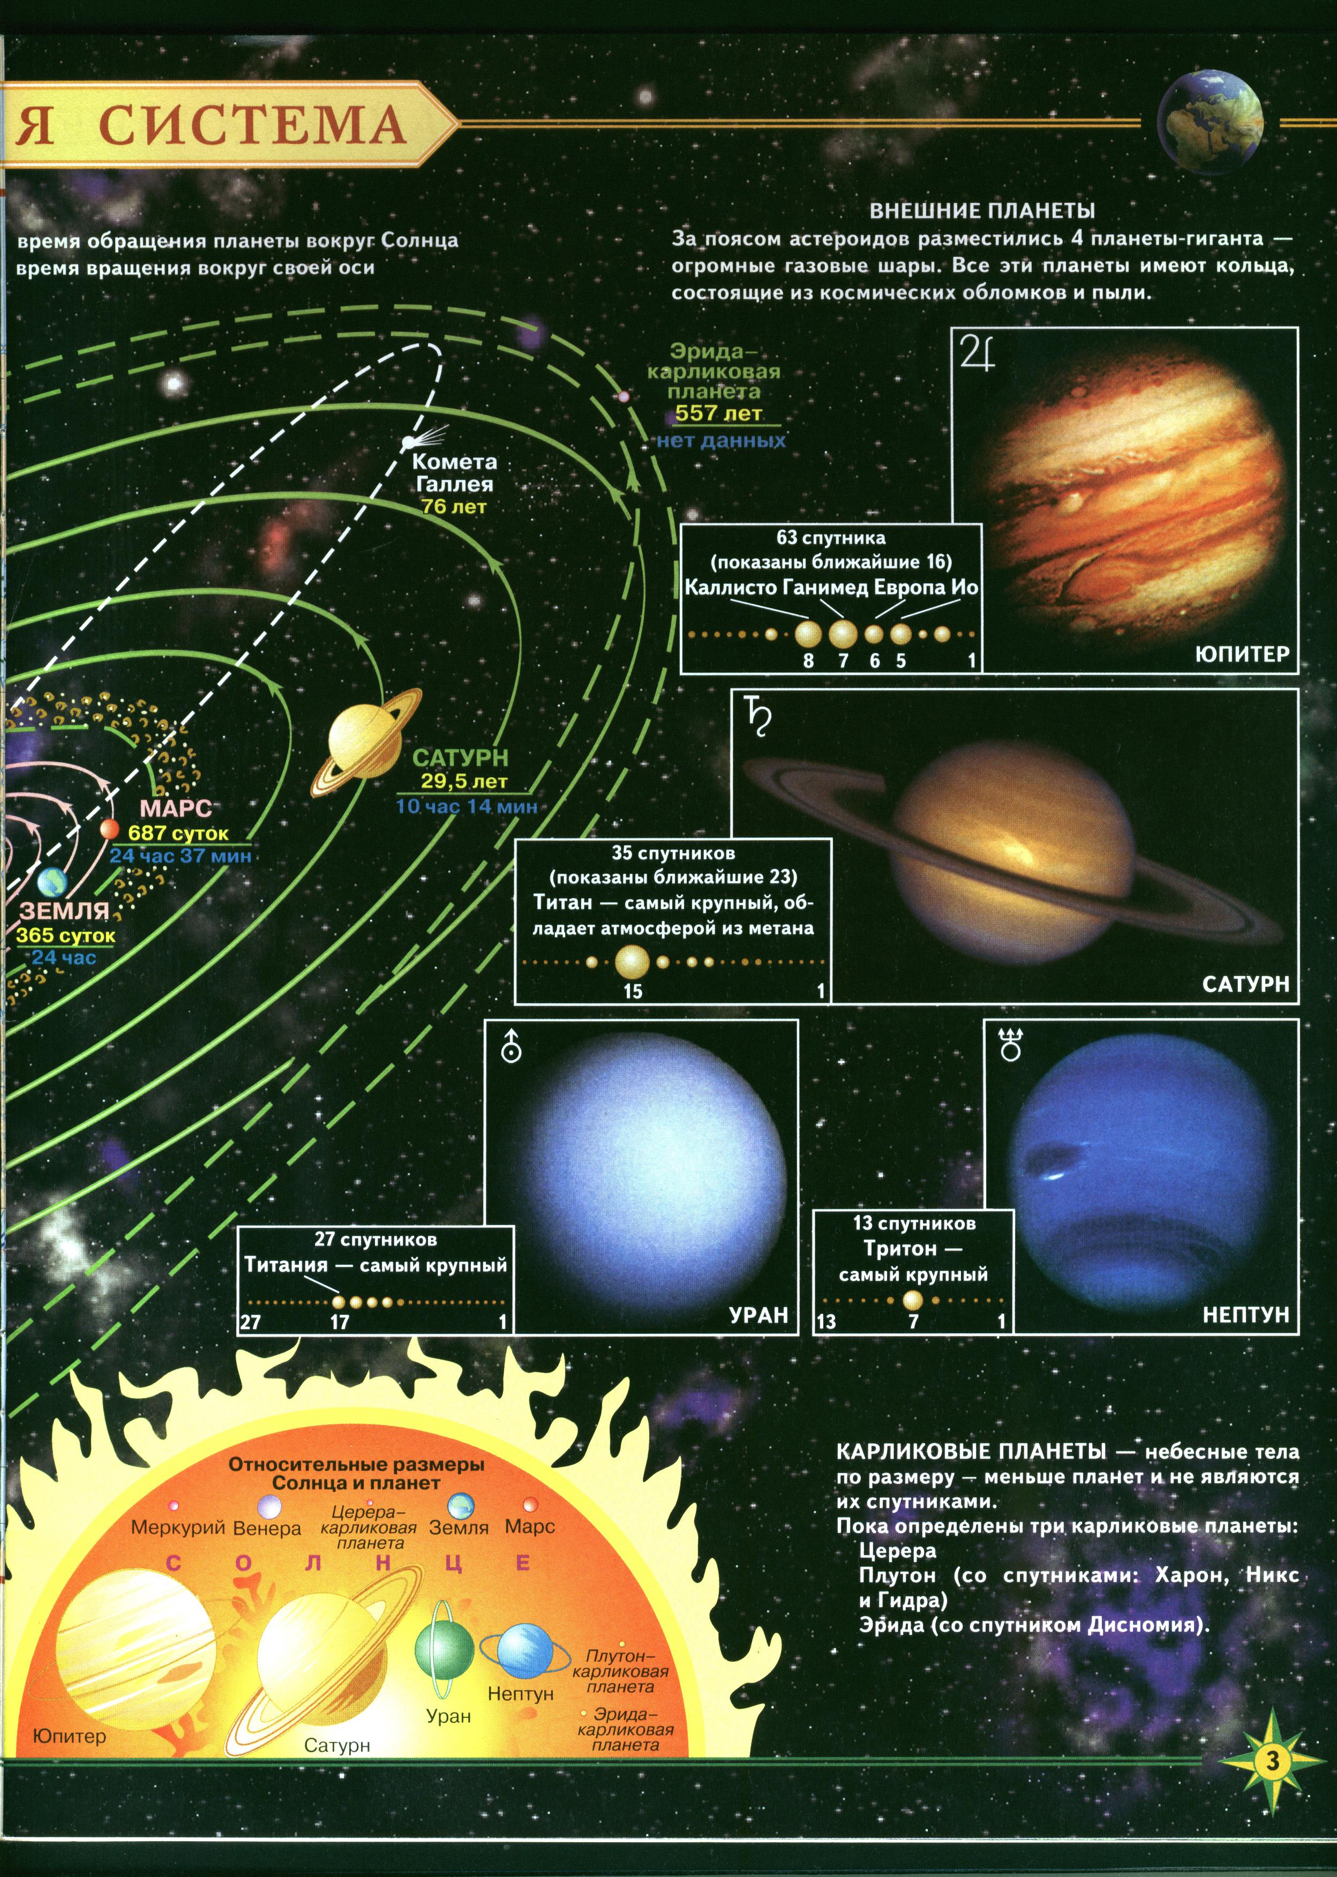

С незапамятных времен небо привлекало к себе внимание людей. Солнце, дающее жизнь людям, животным и растениям, таинственно и постоянно меняющийся вид Луны, странные перемещения среди звезд «блуждающих светил» - планет, появление наводящих ужас «хвостатых звезд» - комет и, наконец, величественная и загадочная красота звездного неба – все это вызывало у наших далеких предков любопытство и восторг, страх и желание познать неведомое, а также стремление связать то, что происходит на небе, с тем, что творится в повседневной жизни.
Солнечную систему невозможно открыть раз и навсегда. Можно сказать, что открытие Солнечной системы затянулось на века и, строго говоря, продолжается до сих пор. Одним из первооткрывателей Солнечной системы был Коперник.
Планеты – не звезды. Они не умеют сами светить. Хотя светят. Светят они хорошо, как настоящие светила, но только потому, что их освещает Солнце.
В Солнечной системе девять больших планет. Планеты, которые по размерам не больше Земли, называются планетами земной группы (показ слайда). Это Меркурий, Венера, Марс и Земля.

Совсем другие планеты-гиганты – Юпитер, Сатурн, Уран, Нептун. Это настоящие великаны по сравнению с Землей, далекие холодные газовые шары.

Слайд 2.

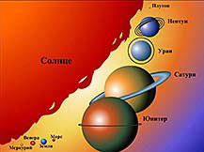

На доске появляется изображение Солнечной системы в черно-белом варианте. По мере рассказов детей о планетах оно будет заполнятся картинками.

Дети работали в парах: один готовил сообщение о планете с астрономической точки зрения, а другой- с мифологической.

В ходе урока они рассказывают о планетах, показывают свои рисунки.

МЕРКУРИЙ
Слайд 3. МЕРКУРИЙ, ближайшая к Солнцу большая планета Солнечной системы.

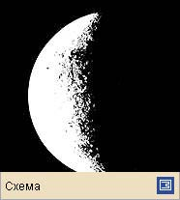

МЕРКУРИЙ, планета, среднее расстояние от Солнца 0,387 астрономических единиц (58 млн. км), период обращения 88 сут., период вращения 58,6 сут., средний диаметр 4878 км, масса 3,3·1023 кг, в состав крайне разреженной атмосферы входят: Ar, Ne, He. Поверхность Меркурия по внешнему виду подобна лунной. .Период обращения вокруг Солнца (меркурианский год) составляет 87,97 земных суток, а средний интервал между одинаковыми фазами (синодический период) 115,9 земных суток. Продолжительность солнечных суток на Меркурии равна 176 земным суткам. Расстояние Меркурия от Земли меняется от 82 до 217 млн. км. Обращение Меркурия вокруг Солнца и его собственное вращение приводят к тому, что длительность солнечных суток на планете равна трем звездным меркурианским суткам или двум меркурианским годам и составляет около 175,92 земных суток. Поверхность Меркурия, покрытая раздробленным веществом базальтового типа, довольно темная. Судя по наблюдениям с Земли и фотографиям с космических аппаратов, она в целом похожа на поверхность Луны, хотя контраст между темными и светлыми участками выражен слабее. Наряду с кратерами (как правило, менее глубокими, чем на Луне) есть холмы и долины. Над поверхностью Меркурия имеются следы весьма разреженной атмосферы, содержащей, кроме гелия, также водород, углекислый газ, углерод, кислород и благородные газы (аргон, неон).
В мифологии: МЕРКУРИЙ, в римской мифологии изначально бог торговли, покровитель путешественников. Считался сыном Майи-Майесты. Обычно изображался с кошелем. Позднее был отождествлен с Гермесом и стал чаще изображаться в крылатых сандалиях, дорожной шляпе и с жезлом в руке. Усложнились и его функции: он стал считаться проводником в царстве мертвых, вестником и прислужником богов, покровителем искусств и ремесел, тайного знания, магии и астрологии. В западных провинциях империи нередко отождествлялся с кельтским Лугом.

Слайд 4.
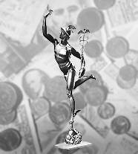

«Меркурий». Скульптура Джамболоньи. Бронза. 1564 г.

ВЕНЕРА

Слайд 5. ВЕНЕРА, вторая от Солнца и ближайшая к Земле большая планета Солнечной системы.

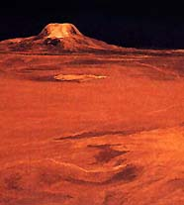

Радиолокационное изображение участка поверхности Венеры, снимок с американского космического аппарата «Магеллан». Слева гора Гула.

ВЕНЕРА, планета, среднее расстояние от Солнца 0,72 а. е., период обращения 224,7 сут, вращения 243 сут, средний радиус 6050 км. Температура у поверхности ок. 750 К, давление ок. 107 Па, или 100 ат. На поверхности Венеры обнаружены горы, кратеры, камни. Поверхностные породы Венеры близки по составу к земным осадочным породам. Венера движется вокруг Солнца по орбите, располагающейся между орбитами Меркурия и Земли, с сидерическим периодом, равным 224,7 земных суток. Орбита Венеры близка к круговой — она имеет самый малый эксцентриситет (0,0068) среди планет Солнечной системы. Среднее расстояние от Венеры до Солнца равно 108,21 млн. км.
Венера — единственная планета Солнечной системы, собственное вращение которой противоположно направлению ее обращения вокруг Солнца. Период собственного вращения близок к 243 земным суткам,Из-за «обратного» направления вращения Венеры длительность солнечных суток на ней в 116,8 раз больше, чем на Земле, так что за один венерианский год восход и заход Солнца на Венере происходит всего дважды. Расстояние от Венеры до Земли изменяется от 38 млн. км до 258 млн. км.Венеру иногда называют одной из самых таинственных планет Солнечной системы: плотный облачный покров окутывает ее поверхность. Атмосфера на Венере была открыта М. В. Ломоносовым. Наблюдая 6 июня 1761 прохождение Венеры по диску Солнца (событие довольно редкое, происходящее примерно дважды в столетие), он заметил, что в начале прохождения, когда Венера только небольшой частью нашла на солнечный диск, возникло «тонкое как волос сияние», окружившее часть диска планеты, еще не вступившей на солнечный диск. Подобным же образом, при схождении Венеры с диска, «появился на краю Солнца пупырь, который тем явственнее учинялся, чем ближе Венера к выхождению приходила». Эти наблюдения послужили доказательством наличия атмосферы у Венеры.
Масса атмосферы Венеры примерно в 100 раз превышает массу атмосферы Земли. Преобладающую долю атмосферы составляет углекислый газ (~ 97%).
Слайд 6. В мифологии.

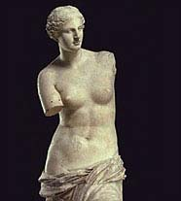
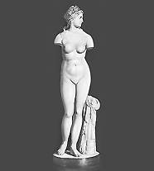
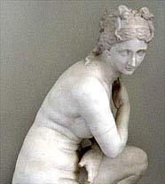

Агессандр. Венера (Афродита) Венера Таврическая. Римская Венера коленопреклоненная.
Милосская . 120 в. до н.э. Мрамор. Копия с греческого оригинала. 3 в. до н.э. Мрамор. Музей
Лувр. Париж. 3 в. до н.э. Мрамор. Эрмитаж. Пио Клементино. Ватикан.

ВЕНЕРА, в римской мифологии первоначально богиня весны и садов, возможно, персонификация понятия venia — милость богов. В некоторых италийских городах почиталась как Фрутис. Вследствие популярности предания об Энее, стала отождествляться с его легендарной матерью, Афродитой, как богиня любви и красоты, особо почиталась как покровительница потомков Энея — римлян. По своему знаменитому храму на Сицилии на горе Эриксе носила эпитет Эруцина. Юлий Цезарь почитал ее как прародительницу рода Юлиев (Genetrix). В литературе прежде всего — богиня любовной страсти, мать Амура. В позднем Риме ее культ сливается с оргиастическими культами Астарты, Исиды, Кибелы и др. В связи с культом Аттиса особую популярность приобретает почитание умирающего и воскресающего возлюбленного Венеры — Адониса.

ЗЕМЛЯ

Слайд 7. ЗЕМЛЯ, третья от Солнца большая планета Солнечной системы. Благодаря своим уникальным, быть может, единственным во Вселенной природным условиям, стала местом, где возникла и получила развитие органическая жизнь.

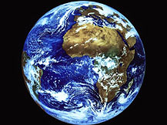

Земля. Вид из космоса.

По форме Земля близка к эллипсоиду, сплюснутому у полюсов и растянутому в экваториальной зоне. Средний радиус Земли 6371,032 км. Земля движется вокруг Солнца со средней скоростью 29,765 км/с по эллиптической, близкой к круговой орбите (эксцентриситет 0,0167); среднее расстояние от Солнца 149,6 млн. км, период одного обращения по орбите 365, 24 солнечных суток. Площадь поверхности Земли 510,2 млн. км2, из которых примерно 70,8% приходится на Мировой океан. Его средняя глубина около 3,8 км, максимальная (Марианская впадина в Тихом океане) равна 11,022 км; объем воды 1370 млн. км3, средняя соленость 35 г/л. Суша составляет соответственно 29,2% и образует шесть материков и острова. Она поднимается над уровнем моря в среднем на 875 м; наибольшая высота (вершина Джомолунгма в Гималаях) 8848 м. Горы занимают свыше 1/3 поверхности суши. Пустыни покрывают около 20% поверхности суши, саванны и редколесья —около 20%, леса —около 30%, ледники —свыше 10%. Свыше 10% суши занято под сельскохозяйственными угодьями. По современным космогоническим представлениям Земля образовалась примерно 4,6-4,7 млрд. лет назад из захваченного притяжением Солнца протопланетного облака. На образование первых, наиболее древних из изученных горных пород потребовалось 100-200 млн. лет.

МАРС
Слайд 8. МАРС, четвертая от Солнца большая планета Солнечной системы.
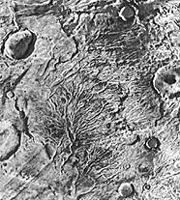

Участок поверхности Марса со следами древней водной эрозии.

Слайд 9.
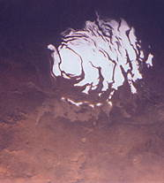

Южная полярная шапка Марса, состоящая изо льда, углекислого газа и обычного льда под ним.
МАРС, планета, среднее расстояние от Солнца 228 млн. км, период обращения 687 суток, период вращения 24,5 ч, средний диаметр 6780 км, масса 6,4*1023 кг; 2 естественных спутника — Фобос (Страх) и Деймос (Ужас). Участки поверхности Марса, покрытые кратерами, похожи на лунный материк. Значительный научный материал о Марсе получен с помощью космических аппаратов «Маринер», «Марс», «Спирит», «Оппортьюнити». Минимальное расстояние от Солнца примерно 207, максимальное — 249 млн. км; из-за этого различия количество поступающей от Солнца энергии варьируется на 20-30%.Марс находится на минимальном расстоянии от Земли во время противостояний, происходящих с интервалами в 779,94 земных суток. Однако раз в 15-17 лет происходит так называемое великое противостояние, когда эти две планеты сближаются примерно на 56 млн. км; последнее такое сближение имело место в 1988. Во время великих противостояний Марс выглядит самой яркой звездой на полуночном небе (—2,7 звездной величины), оранжево-красного цвета, вследствие чего его стали считать атрибутом бога войны (отсюда название планеты). Качественно новый уровень исследований Марса начался в 1965, когда для этих целей стали использоваться космические аппараты, которые вначале облетали планету, а затем (с 1971) и опускались на ее поверхность.
Слайд 10. В мифологии :
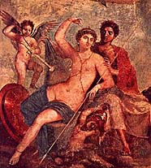

«Марс и Венера». Фреска из Помпей. 1 в. Национальный музей. Неаполь.
МАРС, древнеиталийское божество (один из древнейших богов Италии и Рима). Изначально входил в первую триаду богов (Юпитер, Марс, Квирин ). По мнению большинства исследователей, был богом дикой природы, стихийного плодородия, всего неизведанного, находящегося за оградой селений, а также позднее и войны. Ему был посвящен месяц март — первый месяц древнего италийского календаря, когда совершался обряд изгнания зимы, животные: волк, конь, бык, дятел (они вели родившихся весной юношей, указывая им места для поселений; обряд «священной весны»). Марс считался отцом Ромула и Рема — основателей Рима, поэтому он почитался как хранитель города. В позднейший период функции Марса как бога-хранителя общины Рима, отошли на второй план, он стал считаться тождественным греческому Аресу, однако в основном в римской поэзии, которая активно разрабатывала греческие сюжеты об Аресе, Гефесте и Венере. С Марсом же отождествлялись и главные боги племен, с которыми сталкивались римляне, давая местным богам имя Марса с добавлением местных эпитетов (например, Марс Тингс у германцев на Рейне). Император Август поместил храм Марса-мстителя в центре форума в благодарность за победу над убийцами Цезаря.

- За Марсом располагается пояс астероидов - мельчайших планеток, лишенных даже признаков атмосферы.

ЮПИТЕР

Слайд 11. ЮПИТЕР, пятая от Солнца большая планета Солнечной системы, самая крупная из планет-гигантов.

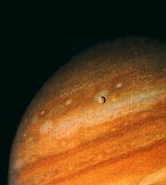
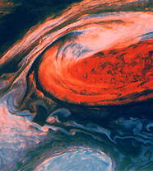

Снимок атмосферы Юпитера. Большое красное пятно – гигантский
Верхний слой облаков состоит устойчивый антициклон в атмосфере
в основном из кристаллов аммиака. Юпитера.

5. Физпауза . Игра «Космонавты».
ЮПИТЕР (астрологический знак G), планета, среднее расстояние от Солнца 5,2 а. е. (778,3 млн. км).

Юпитер — мощный источник теплового радиоизлучения, обладает радиационным поясом и обширной магнитосферой. Юпитер имеет 16 спутников (Адрастея, Метида, Амальтея, Фива, Ио, Европа, Ганимед, Каллисто, Леда, Гималия, Лиситея, Элара, Ананке, Карме, Пасифе, Синопе), а также кольцо шириной ок. 6 тыс. км, почти вплотную примыкающее к планете. Юпитер не имеет твердой поверхности, поэтому, говоря о его размерах, указывают радиус верхней границы облаков, где давление порядка 10 КПа; радиус Юпитера на экваторе равен 71400км. В умеренных южных широтах Юпитера медленно перемещается овальное Большое Красное Пятно, поперечные размеры которого 30-40 тыс. км. За сто лет оно совершает примерно 3 оборота. Природа этого феномена до конца неясна. Поток тепла из недр Юпитера вдвое превышает энергию, получаемую им от Солнца. Ввиду отсутствия твердой поверхности атмосфера как таковая у Юпитера отсутствует. Его газовая оболочка состоит в основном из водорода и гелия, но имеется и небольшая примесь метана, молекул воды, аммиака и др. У Юпитера установлено существование огромного плоского кольца из пыли и некрупных камней, которое при ширине в 6 км и толщине в 1 км простирается до десятков тыс. км от верхней границы облаков.
Слайд 12. В мифологии:
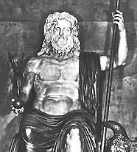

Юпитер. Мрамор. 1 в. н.э. Эрмитаж.

ЮПИТЕР, в римской мифологии верховный бог. Соответствует греческому Зевсу. ЗЕВС, в греческой мифологии верховный бог. Низвергнув в Тартар своего отца титана Кроноса, стал владыкой богов и людей. Атрибутами Зевса были эгида (щит), скипетр, иногда орел; местопребыванием считался Олимп (Зевс-Олимпиец). Ему соответствует римский Юпитер.

САТУРН

Слайд 13. САТУРН, шестая от Солнца, вторая по размерам после Юпитера большая планета Солнечной системы; относится к планетам-гигантам.

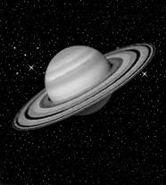
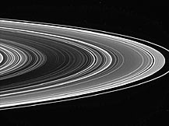

Сатурн. Общий вид. Кольца Сатурна. Фотография сделана АМС
«Кассини» 2005 г. в 780 тыс. км от планеты.

САТУРН (астрономический знак H), планета, среднее расстояние от Солнца 9,54 а. е., период обращения 29,46 года, имеет 30 спутников. У Сатурна обнаружены радиационные пояса. Сатурн — планета, имеющая кольца. Максимальное и минимальное расстояния от Солнца равны приблизительно 10 и 9 а. е. Расстояния от Земли меняются от 1,2 до 1,6 млрд. км. Сатурн движется по своей орбите со средней скоростью 2,64 км/с; период обращения вокруг Солнца составляет 29,46 земных лет. Планета не имеет твердой поверхности, оптические наблюдения затрудняются непрозрачностью атмосферы. Поверхность Сатурна (облачный слой), как и Юпитера, вращается не как единое целое. Температура в средних слоях атмосферы (преимущественно водородной, хотя и предполагается присутствие небольшого количества гелия, аммиака и метана) около 100 К. По внутреннему строению и составу Сатурн сильно напоминает Юпитер. В частности, на Сатурне в экваториальной области существует образование, аналогичное Большому Красному Пятну, хотя оно и меньших размеров, чем на Юпитере. На две трети Сатурн состоит из водорода. У Сатурна 30 спутников, примерно половина из которых обнаружены при помощи космических аппаратов. Все спутники, кроме огромного Титана, превосходящего по размерам Меркурий и имеющего атмосферу, сложены в основном изо льда (с некоторой примесью скальных пород у Мимаса, Дионы и Реи).

В мифологии: САТУРН, у древних италиков бог посевов, покровитель земледелия. Соответствует греческому Кроносу.
КРОНОС (Крон), в греческой мифологии титан, сын Урана и Геи; оскопив отца по наущению матери, стал верховным богом. Боясь, что сын низвергнет его, глотал всех детей, которых рожала ему жена и сестра Рея. Однако вместо младшего сына Зевса Рея подложила Кроносу завернутый в пеленки камень. Возмужавший Зевс по совету своей жены Метиды дал Кроносу выпить волшебное зелье, после которого отец извергнул всех ранее проглоченных детей. Боги под предводительством Зевса начали войну с титанами, длившуюся десять лет. Титаны с Кроносом были сброшены в тартар, где их охраняют гекатонхейры. По орфической традиции, Зевс примирился в отцом, который стал править островами блаженных.

УРАН
Слайд 14. УРАН, седьмая от Солнца большая планета Солнечной системы, относится к планетам-гигантам.

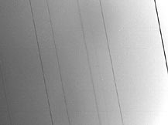

Темные кольца Урана на фоне светлых облаков. Фотография сделана АМС «Вояджер – 2» в 1986 г. с расстояния 630 тыс. км от планеты.

УРАН (астрономический знак I), планета, среднее расстояние от Солнца — 19,18 а. е. (2871 млн. км), период обращения 84 года. Уран имеет 15 спутников (5 открыты с Земли — Миранда, Ариэль, Умбриэль, Титания, Оберон, и 10 открыты космическим аппаратом «Вояджер-2» — Корделия, Офелия, Бианка, Крессида, Дездемона, Джульетта, Порция, Розалинда, Белинда, Пэк) и систему колец. Один оборот вокруг Солнца Уран совершает за 84,01 земного года. Период собственного вращения Урана составляет приблизительно 17 часов. Подобно другим планетам-гигантам, атмосфера Урана в основном состоит из водорода, гелия и метана, хотя их относительные вклады несколько ниже по сравнению с Юпитером и Сатурном.

Учитель: В течение многих веков астрономы Земли знали только пять «блуждающих звезд» — планет. 1781 был ознаменован открытием еще одной планеты, названной Ураном. Это произошло, когда английский астроном У. Гершель приступил к реализации грандиозной программы: составлению полного систематического обзора звездного неба.
13 марта вблизи одной из звезд созвездия Близнецов Гершель заметил любопытный объект, который явно не был звездой: его видимые размеры менялись в зависимости от увеличения телескопа, а главное, менялось его положение на небосводе. Гершель первоначально решил, что открыл новую комету (его доклад на заседании Королевского общества 26 апреля 1781 так и назывался — «Сообщение о комете»), но от кометной гипотезы вскоре пришлось отказаться. В благодарность Георгу III, назначившему Гершеля королевским астрономом, последний предложил назвать планету «Георгиева звезда», однако, чтобы не нарушать традиционной связи с мифологией, было принято название «Уран». Первые немногочисленные наблюдения еще не позволяли достаточно точно определить параметры орбиты новой планеты, но, во-первых, число этих наблюдений (в частности, в России, Франции и Германии) быстро увеличивалось, и во-вторых, внимательное исследование каталогов прошлых наблюдений позволило убедиться, что планета неоднократно фиксировалась и прежде, но принималась за звезду, что также заметно увеличивало число данных. В течение 30 лет после открытия Урана острота интереса к нему периодически падала, но только на время. Дело в том, что повышение точности наблюдений выявило загадочные аномалии в движении планеты: оно то «отставало» от расчетного, то начинало «опережать» его. Теоретическое объяснение этих аномалий привело к новым открытиям — обнаружению заурановых планет.

В мифологии: УРАН, в греческой мифологии бог неба, супруг Геи (Земли), отец титанов, киклопов и сторуких исполинов, гор, Понта-моря, нимф. Дети Урана были ненавистны отцу, и он затворил их в утробе Земли, страдавшей от этой тяжести. Она научила одного из титанов, Кроноса, оскопить Уран. Из крови Урана при этом родились гиганты, Эринии, мелиады, а также Афродита. Кронос отстранил Уран от продолжения рода богов и стал править сам.

НЕПТУН

Слайд 15. НЕПТУН, восьмая от Солнца большая планета Солнечной системы, относится к планетам-гигантам.

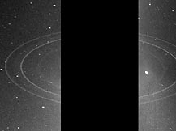

Кольца Нептуна. Две фотографии, сделанные АМС «Вояджер – 2» в 1989 г. с расстояния 280 тыс. км показывают полную систему колец.

НЕПТУН (астрологический знак J), планета, среднее расстояние от Солнца 30,06 а. е. Нептун имеет 6 спутников. Открыт в 1846 И. Галле по теоретическим предсказаниям У. Ж. Леверье и Дж. К. Адамса. Удаленность Нептуна от Земли существенно ограничивает возможности его исследования. Свет от Солнца доходит до Нептуна немногим более чем за 4 часа. Продолжительность года, то есть время одного полного оборота вокруг Солнца 164,8 земных лет. Сутки на Нептуне длятся всего 17,8 часов. Нептун выглядит на небе как звезда 7,8 звездной величины (недоступна невооруженному глазу); при сильном увеличении имеет вид зеленоватого диска, лишенного каких-либо деталей. Нептун обладает магнитным полем, напряженность которого на полюсах примерно вдвое больше, чем на Земле. Около Нептуна движутся 6 спутников. Самый крупный из них — Тритон — имеет радиус 1600 км, что немногим (на 138 км) меньше радиуса Луны, хотя масса его на порядок меньше. Второй по величине спутник, Нереида, значительно меньших размеров (радиус 100 км) и в 20000 раз меньше по массе, чем Луна.

Учитель: восьмая планета вошла в историю астрономии как планета, открытая «на кончике пера». Ее открыл французский астроном Урбен Леверье (1811 – 1877), вычислив местонахождение этой планеты по вызываемым ею отклонениям в движении Урана. Планета была обнаружена на небе 23 сентября 1846 года немецким астрономом Иоганном Галле (1812 – 1910). По предложению Леверье планету назвали Нептун (по имени римского бога морей).

Слайд 16.
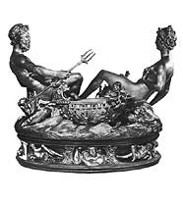

«Нептун и богиня моря Амфитрита». Солонка короля Франциска I работы Б.Челлини. 1540 – 43, Музей искусств. Вена.

В мифологии: НЕПТУН, в римской мифологии первоначально бог источников и рек, один из древнейших римских богов. Затем (не позднее начала 3 в. до н. э.), отождествленный с греческим Посейдоном, стал почитаться как бог морей. В круг Нептуна входили богини Салакия (олицетворение движения моря) и Винилия (персонификация волны прибоя). В честь Нептуна 23 июля справлялся праздник нептуналии, во время которого строились хижины из листьев. Вследствие отождествления с Посейдоном Нептун стал почитаться как бог, связанный с лошадьми, покровитель всадников; был учрежден праздник конного Нептуна, слившийся впоследствии с консуалиями.

ПЛУТОН
Слайд 16. ПЛУТОН, девятая от Солнца большая планета Солнечной системы.

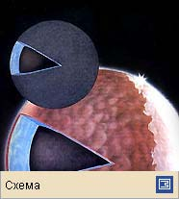

Плутон и его спутник Харон. Состоят из каменных ядер, покрытых водяным льдом.

ПЛУТОН, планета, среднее расстояние от Солнца 39,4 а. е., период обращения 247,7 лет, период вращения 250,6 года. На Плутоне обнаружен метан. Плутон — двойная планета, его спутник, примерно в 3 раза меньший по диаметру, движется на расстоянии всего ок. 20 000 км от центра планеты, делая 1 оборот за 6,4 сут. Существует гипотеза, что Плутон, подобно ряду спутников планет-гигантов, состоит преимущественно из замерзших летучих веществ. Высказывались также предположения, основанные на данных спектрального анализа, что поверхность Плутона образована слоем метанового льда. У Плутона есть довольно близко расположенный от него спутник. Этот вывод позже получил подтверждение на снимках с космических аппаратов. Спутник, названный Хароном (согласно греческой мифологии, таким было имя перевозчика душ в царство Плутона Аид через реку Стикс), имеет значительную массу (ок. 1/30 массы планеты), находится на расстоянии всего ок. 20 000 км от центра Плутона и обращается вокруг него с периодом 6,4 земных суток, равным периоду обращения самой планеты. Таким образом, Плутон и Харон вращаются как целое, и поэтому они часто рассматриваются как единая двойная система, что позволяет уточнить значения масс и плотностей. Плутон находится примерно в 40 раз дальше от Солнца, чем Земля, поэтому, естественно, поток солнечной лучистой энергии на этой планете более чем в полторы тысячи раз слабее, чем на Земле.

Учитель: планета была открыта 18 февраля 1930 года молодым американским астрономом Клайдом Томбо, исследовавшим множество фотографий определенного участка звездного неба. А имя планете придумала 11-летняя англичанка Векеша Берни, предложившая назвать ее именем греческого бога подземного царства. На это есть две причины: во-первых, Солнце слабо освещает поверхность далекой планеты. Во-вторых, первые две буквы имени планеты увековечивали имя американского астронома Персиваля Ловелла (1855 – 1916), длительное время посвятившего ее поиску.
В настоящее время Международный астрономический союз сократил количество планет Солнечной системы с девяти до восьми. Плутон считается не классической, а карликовой планетой. Вместе с недавно обнаруженной Ксеной. Открытая в 2003 году Ксена превзошла в размерах Плутон. Её диаметр составляет 2600 километров, в то время как у Плутона он – всего – 2200. учёные решили исключить Плутон из числа «обычных» планет.

Слайд 17. В мифологии: ПЛУТОН, в греческой мифологии бог подземного мира Аид.
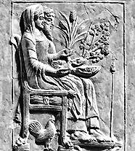

Рельеф из Локр: Аид и Персефона. Терракота. 470 – 460 г. дл н.э. Национальный музей Реджо-де-Калабрия. Италия.

АИД (Гадес, Плутон), в греческой мифологии бог подземного мира и царства мертвых; Аид — также само царство мертвых.

Учитель: Древние люди знали пять планет: Меркурий, Венеру, Марс, Юпитер, Сатурн. Другие открыли позднее. Каждую из планет астрологи сопоставляли не только с божествами и определёнными днями недели, но и с животными, птицами, металлами, драгоценными камнями, цветом, профессиями, пороками и добродетелями, запахами, вкусом и т.д.
Существуют символы главных тел Солнечной системы. Самыми древними (но понятными каждому из нас) являются знаки Солнца и Луны. Они не нуждаются в пояснениях. Остальные знаки начали употреблять примерно в IX веке. Их толкуют по- разному. Например, считают, что знак Меркурия изображает жезл этого бога. А знак Венеры похож на ручное зеркальце, в котором красавица любуется своим отражением. У Земли такое же «зеркальце» почему – то перевёрнуто на 180 градусов. Знак Марса напоминает копье, заслоненное щитом. Греческое имя, соответствующее римскому «Юпитер», - Зевс (Zeus), а буква Z похожа на знак Юпитера. Поскольку Сатурн (Кронос) символизирует время, то, как писал знаменитый французский популяризатор астрономии К.Фламмарион, знак этой планеты можно воспринимать как изображение «косы времени». О первой букве фамилии Гершеля (Herschel), открывшего Уран, вероятно, может напомнить знак этой планеты (кружок с буквой Н), хотя сейчас используют другой символ. Не вызывает сомнения, что трезубец бога морей – это знак Нептуна, а первые (латинские) буквы имени и фамилии П.Ловелла, известного астронома, - знак Плутона.

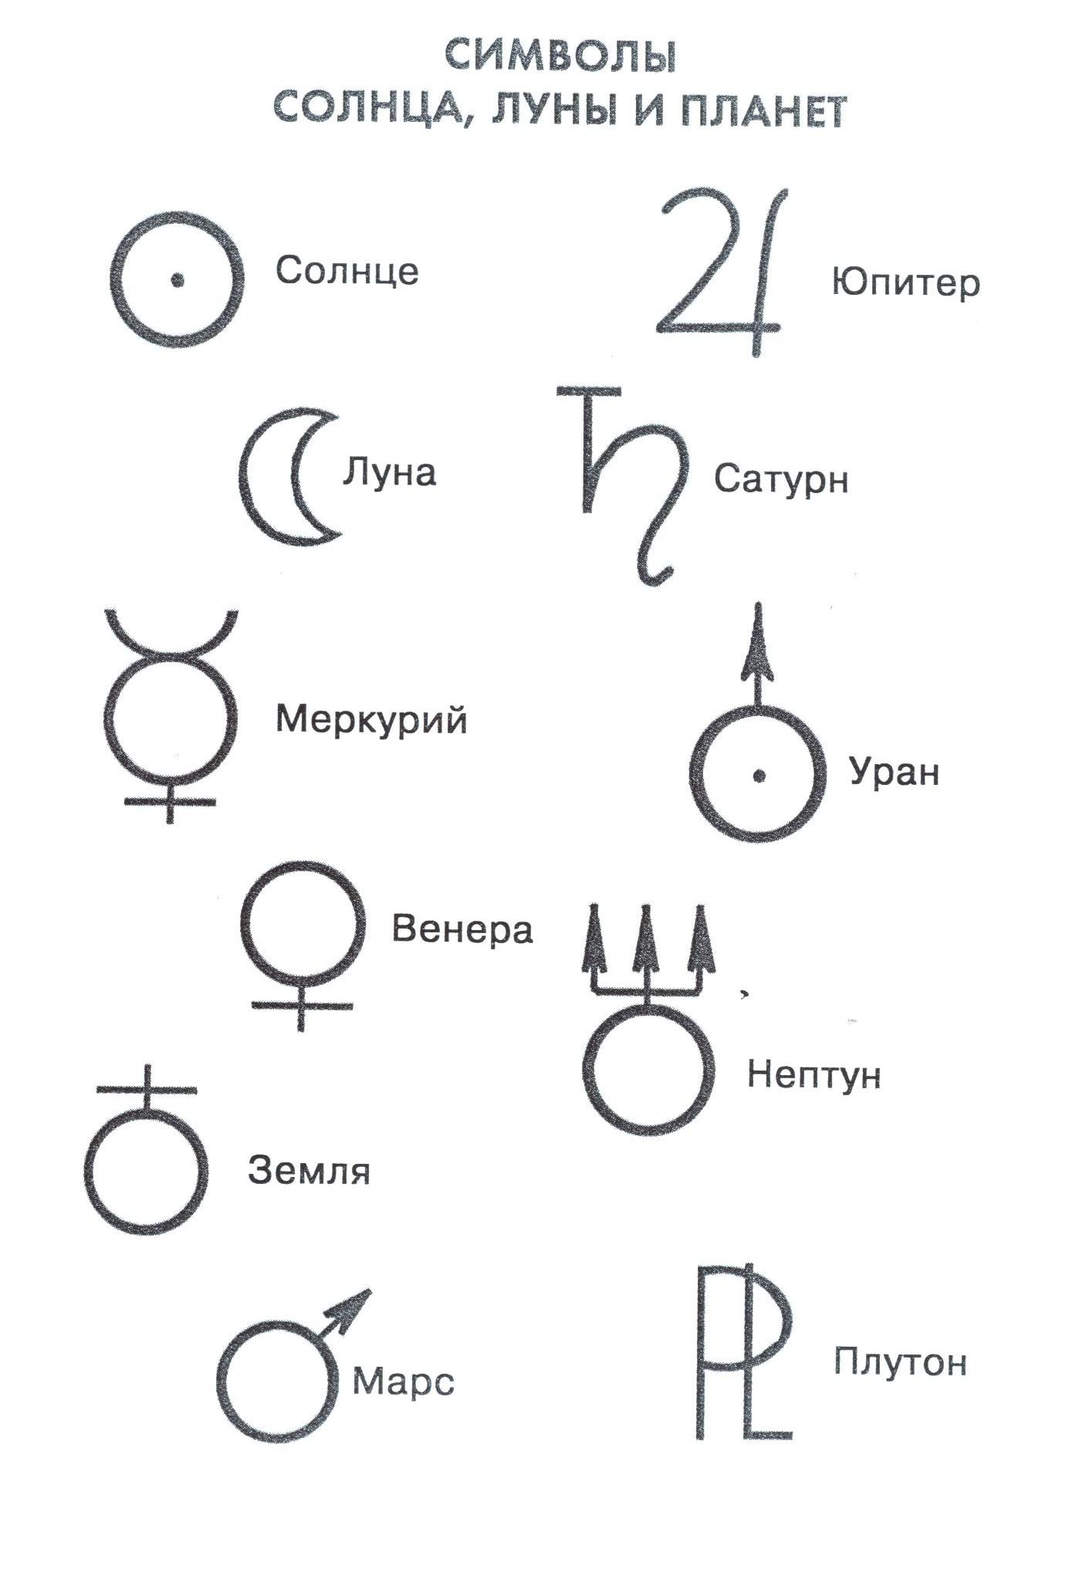

Ученик : Планеты у Солнца танцуют как дети:
Меркурий заводит их хоровод,
Чуть дальше Венера в пространстве плывет.
Встречаем мы Землю рядом с Луной
И огненный Марс, что кружит за Землёй.
За ними – Юпитер, из всех великан,
И дальше Сатурн в кольцах видится нам.
Последние три едва различимы,
Мрачны и холодны, но их отличим мы:
Уран и Нептун, и кроха Плутон.
Вот мы и прошли планетарный закон!
6. Закрепление полученных знаний.
Вот и закончилось наше путешествие по Солнечной системе. Вы сегодня показали очень хорошие знания о планетах, узнали много нового, интересного. Ответив на мои вопросы, мы выясним, как вы усвоили сегодняшнюю тему:
- Перечислите планеты Солнечной системы.
- Чем они похожи? Чем различаются?
- Что является центром системы?
- Сколько крупных планет в ней присутствует?
- Как они движутся?
- Почему эти космические тела назвали планетами?
- Какая планета расположена ближе всех к солнцу?
- Какое место в Солнечной системе занимает Земля?
-Назовите планету, знаменитую своими кольцами.
- Какую планету назвали в честь бога войны?
- Назовите самую большую планету.
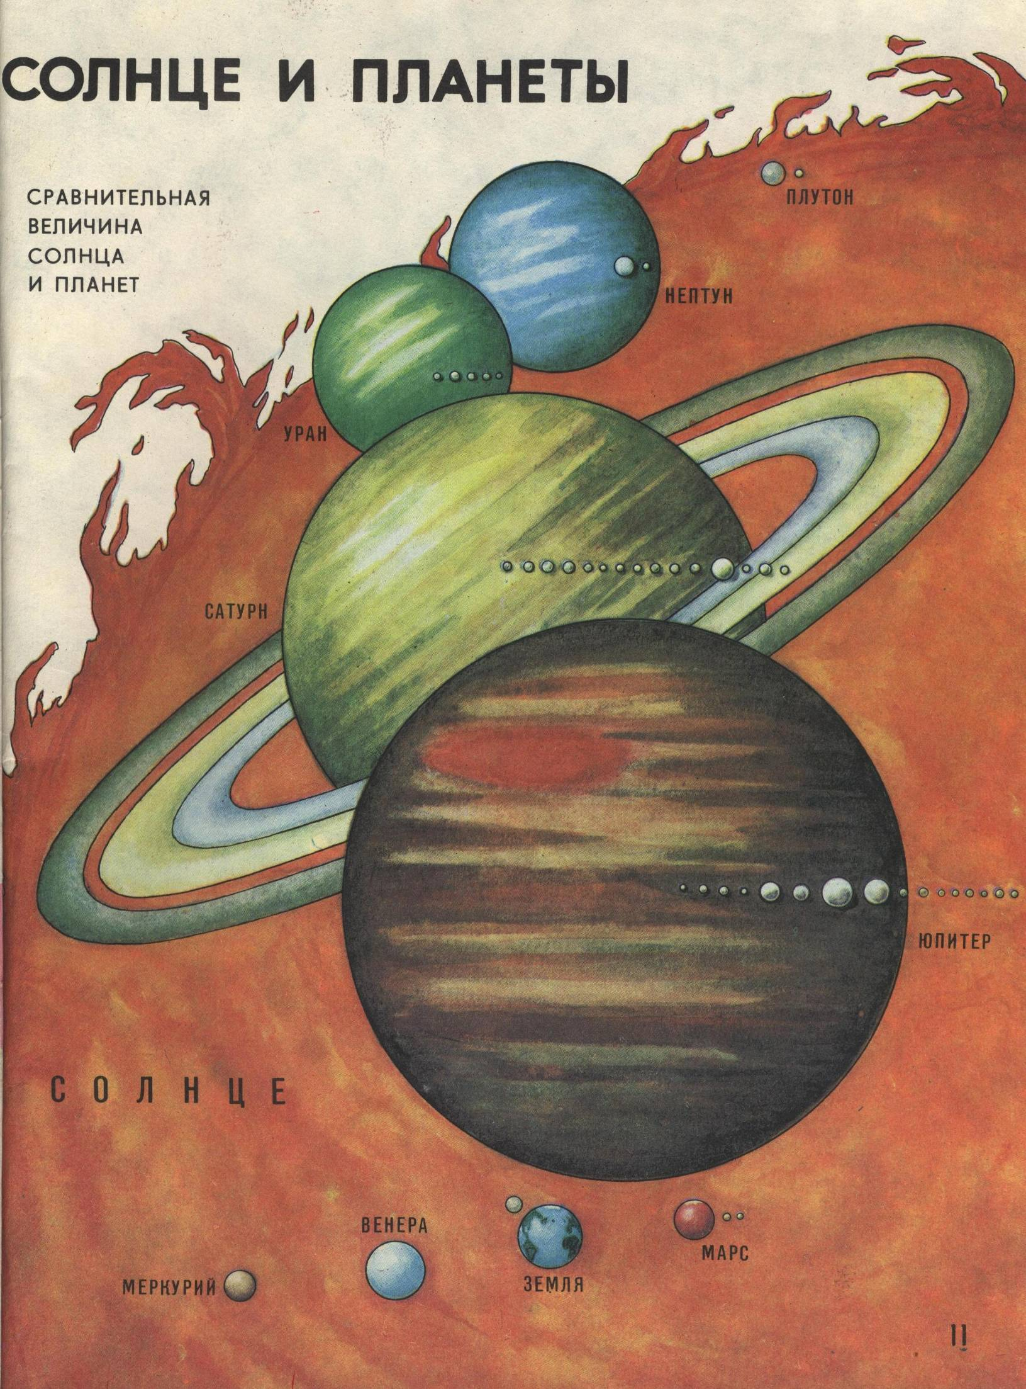
Слайд 18.

Учитель: И в заключение: на листах изображены рисунки планет. Поработайте художниками и раскрасьте их.

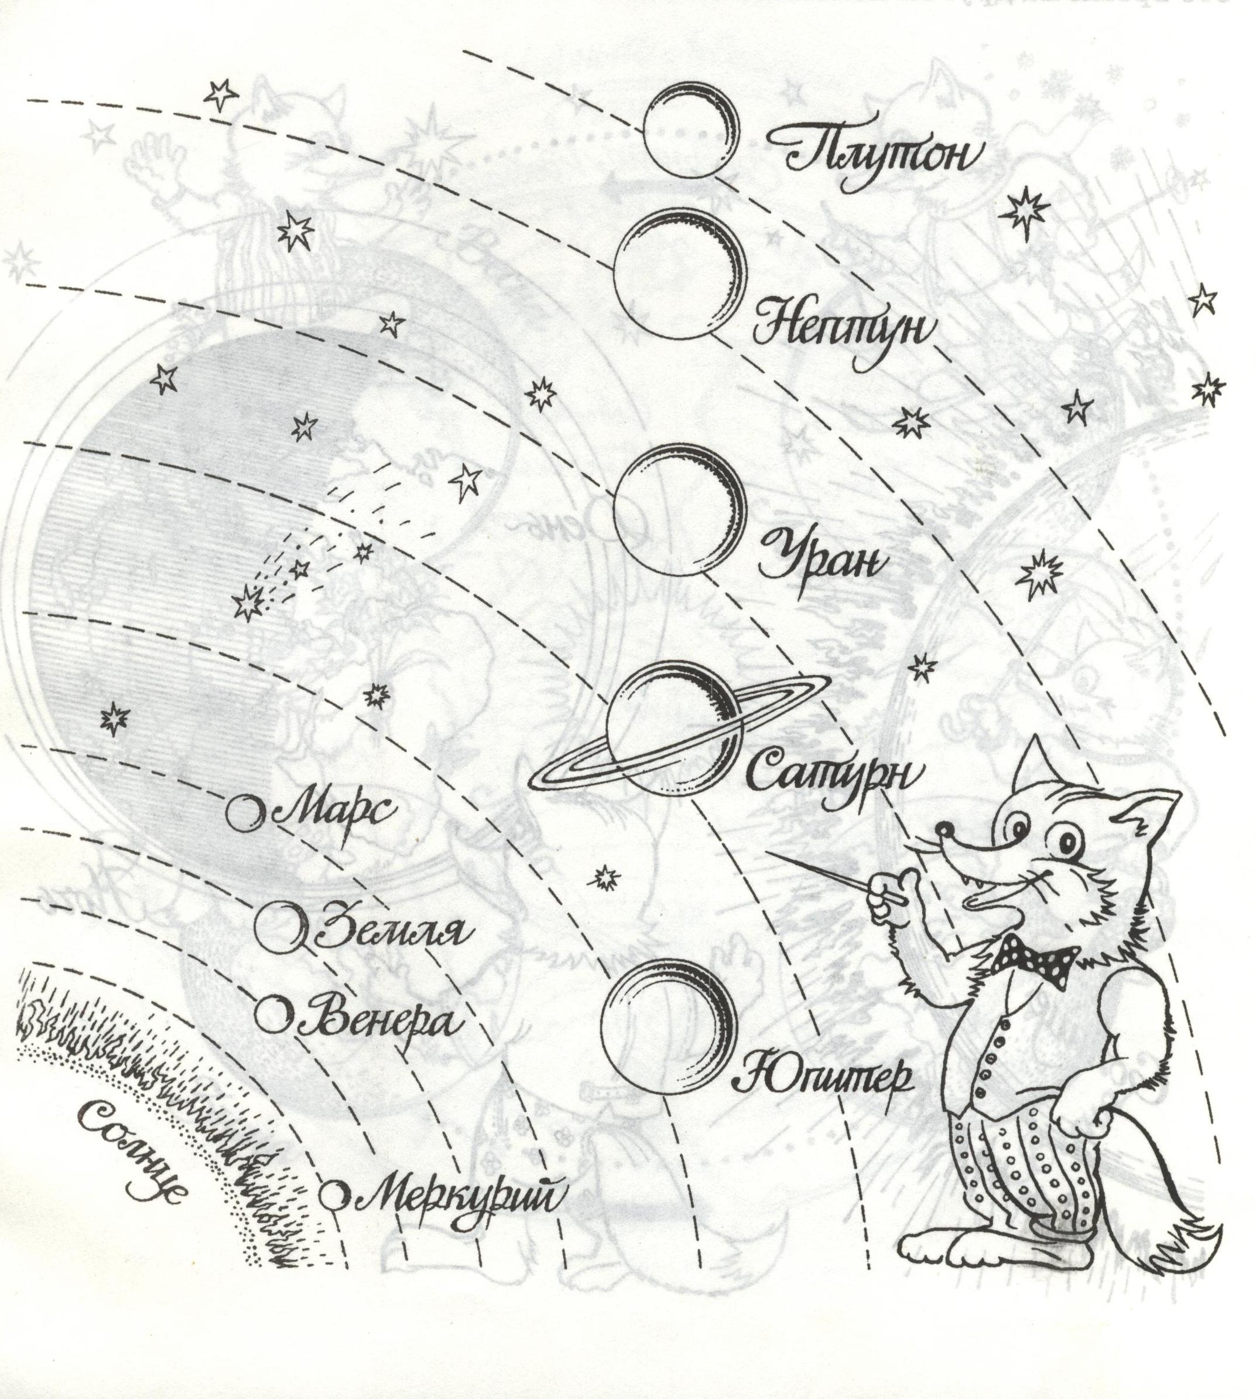

7. Выставка работ.

8. Итог урока.
Анализ урока.

Данный урок по своей основной дидактической цели является уроком ознакомления с новым материалом, по способу проведения – урок с использованием ИКТ, а по основным этапам учебного процесса – урок образования понятий, установления законов и правил.

Урок построен с соблюдением дидактических принципов обучения:

▪ воспитывающего и развивающего обучения;
▪ научности;
▪связи теории с практикой, обучения с жизнью;
▪наглядности;
▪доступности;
▪самостоятельности и активности учащихся в обучении;
▪сознательности и прочности усвоения знаний, умений и навыков;
▪индивидуального и дифференцированного подхода к учащимся;
▪целенаправленности и мотивации обучения.

До проведения данного урока дети занимались самостоятельной работой: из различных источников справочной и энциклопедической литературы готовили небольшие сообщения. Цели такой работы:
- совершенствование навыка работы с дополнительной литературой;
- развитие общего кругозора детей, памяти, внимания, мышления.

На протяжении всего урока устанавливались и использовались связи с другими предметами: литературой, астрономией, изо и др. На уроке предлагались задания, развивающие интуицию, творческое воображение; поощрялись индивидуальные учебные достижения учащихся. Присутствовали оздоровительные моменты.
С воспитательной точки зрения урок показал взаимоотношения учителя и учащихся – как доброжелательные и справедливые. Учитель умело использует педагогический такт, создает деловую атмосферу урока, поддерживает индивидуальные достижения ученика, использует рациональные формы обратной связи ученик – учитель.
В результате проведённого урока у детей развивается широта их кругозора; культура суждений, их аргументация; культура речи.

Список литературы:

- «Детская энциклопедия» №8, 1999 г. Познавательный журнал для девочек и мальчиков, «Аргументы и факты».

- «Детская энциклопедия» №6, 2004 г. Познавательный журнал для девочек и мальчиков, «Аргументы и факты – детям».

- GEOлёнок № 11. Ноябрь 2006 г. , Москва.

- П.В.Клушанцев. О чём рассказал телескоп. Ленинград, «Детская литература», 1980 г.

- А.Свирин, М.Ляшенко. До Земли ещё далеко. Москва, «Детский мир», 1962 г.

- О.И.Дмитриева, О.А.Мокрушина. Поурочные разработки по курсу «Окружающий мир» 4 класс, Москва, «Вако», 2004 г.

- Атлас «Природоведение 3-5»

- Большая энциклопедия Кирилла и Мефодия, 2006 г., Windows, 3 CD-ROM

